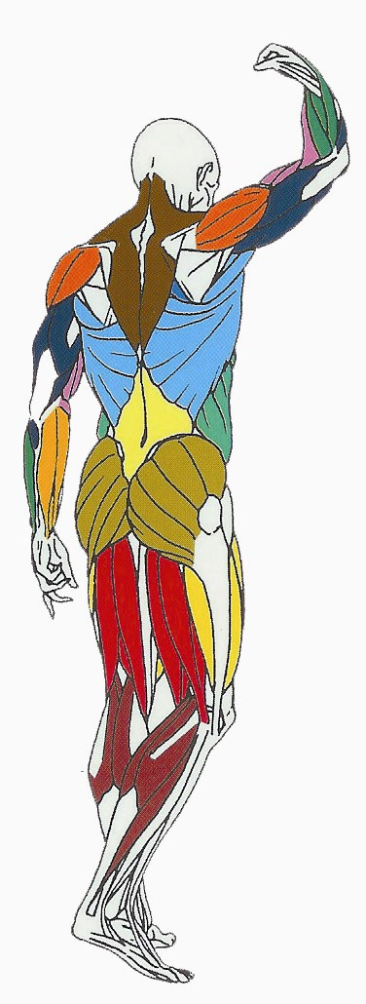
CUISSES Muscles sollicités : Ischios-jambiers (semi-membraneux, semi-tendineux, biceps fémoral)

= muscles de la partie arrière de la cuisse
Fessiers

Atelier : Leg curl ("fléchisseur à ischios")
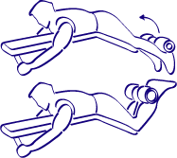

Fessiers

Semi tendineux
Semi membraneux

Ce que vous devez faire :

Placement initial : Allongé sur le ventre, les mains tenant les poignées, les jambes coincées au niveau du mollet sous les rondins matelassés de la machine.

Précautions : Evitez de mettre des charges trop lourdes, les ischios-jambiers sont des muscles à dominante tendineuse, donc fragiles (contrairement aux opposés : quadriceps)

Action : Pliez les jambes et rapprochez les rondins de vos fessiers (ne touchez pas les fessiers). Montez progressivement.
Lorsque vous sentez que la charge devient plus légère, n’allez pas plus haut. Dépliez la jambe pour revenir à la position de départ, en contrôlant votre mouvement (pas de geste brusque).

Respiration : Vous devez toujours EXPIRER (souffler) lors de l’effort et INSPIRER lors de la phase de retour du mouvement.
Pour cet exercice : expirez (videz les poumons) lorsque vous pliez les jambes et inspirez (gonflez les poumons) lorsque les jambes reviennent à la position de départ.

